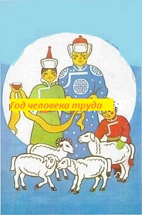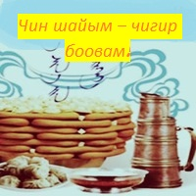

НААДЫМ-2019 ТЕС-ХЕМСКИЙ КОЖУУН
Программа проведения
Наадым животноводов Тес-Хемского кожууна 28 июня 2019 года

1.10.00ч. Правая сторона р. «Ужарлыг-Хем», м.Артыы-Шол - Конные скачки по возрастным категориям.
2.10.00ч. Площадь Амбын-Ноян - Ярмарка товаров сельскохозяйственной продукции, выставка распродажа товаров народно-художественного промысла, декоративно-прикладного искусства.
3.11.00ч. Площадь Амбын-Ноян - Праздник чая «Чин шайым-чигир-боовам».
4.12.00ч. Волейбольная площадка в центральной площади - Турнир по волейболу среди мужских и женских команд.
5.12.00ч. Юрта на площади Амбын-Ноян - Встреча с ветеранами-животноводами по развитию отрасли животноводства на период до 2021г. с участием сотрудников Отделения (погранзастава) в мест. «Шара-Суур».
6.13.00ч. КДК им.К.Д.Баазан-оола - Торжественное собрание и чествование
передовиков сельского хозяйства.
7.14.00ч. Стадион им.А.Кудерека - Соревнования по стрельбе из лука («кара адар») , в том числе среди животноводов.
8.14.00ч. Стадион им.А.Кудерека – Регистрация участников национальной борьбы «Хуреш»
9.15.00ч. Стадион им.А.Кудерека - Национальная борьба «Хуреш» среди сильнейших борцов.
10.20.00ч. Площадь Амбын-Ноян - Фейерверк, вечер отдыха, посвященный Наадыму-2019, Дню молодежи. Отъезд участников.
Оргкомитет.

